Zajęcia z zakresu terapii pedagogicznej – gr. I.
Gr. I
1. Stanisław K. (kl. V)
2. Marek B. (kl. V)
3. Kacper K. (kl. V)
4. Krystian K. (kl. V)

Temat: Doskonalimy technikę czytania.

Zadanie 1. Przeczytaj poniższy tekst i odpowiedz na pytania.
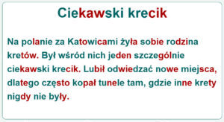

1. Gdzie żyłą rodzina kretów?
2. Co lubił robić krecik?
3. Gdzie krecik kopał tunele?

Zadanie 2. 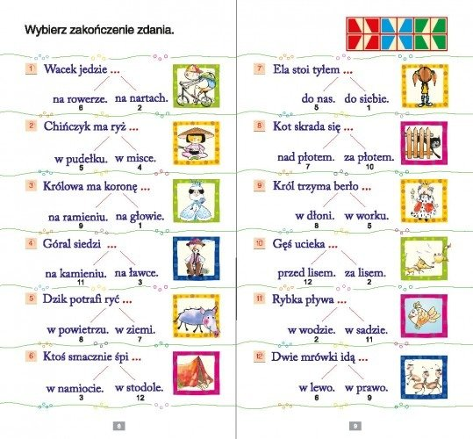

Zadanie 3. Przeczytaj razem z mamą (opiekunem).
